**Тема:** Протокол DTP.

**Цель:** Исследование и конфигурирование работы протокола DTP.

**Теоретические сведения**

Режимы согласования портов

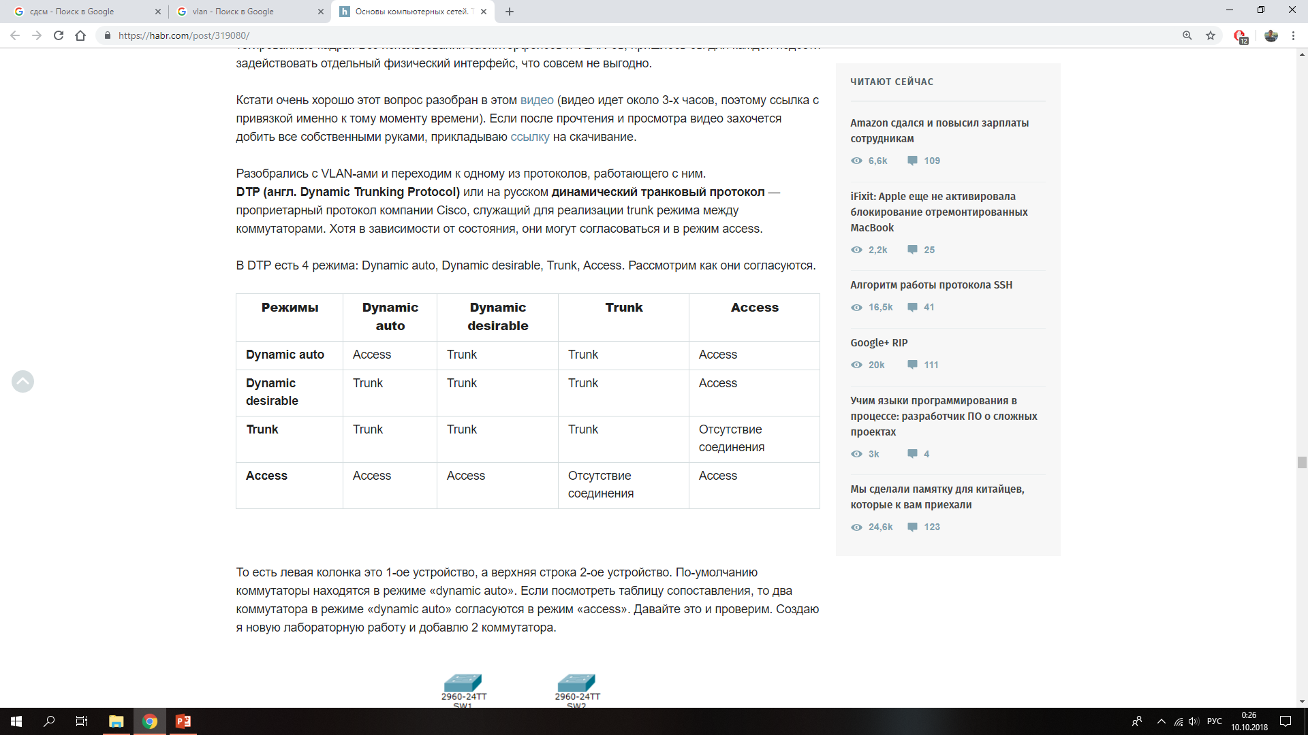

Добавляем 2 коммутатора.

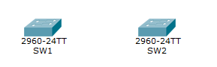

Не соединяя надо убедиться, что оба коммутатора в режиме «dynamicauto». Проверить командой **showinterfacesswitchport**.

|  |  |
| --- | --- |
| Дано | Сделано |
| https://habrastorage.org/files/793/65b/60f/79365b60ff554d0ba087ba9baca65c81.PNG |  |
| https://habrastorage.org/files/125/110/858/12511085841846a081da98898a1607f5.PNG |  |

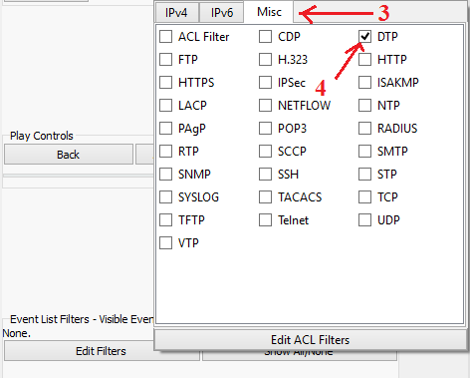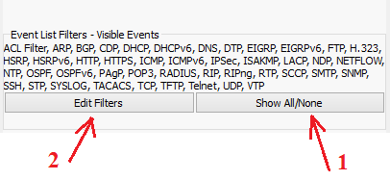  
Результат этой команды очень большой, поэтому он обрезан и выделены интересующие пункты. Начнем с **Administrative Mode**. Эта строка показывает, в каком из 4-режимов работает данный порт на коммутаторе. Убеждаемся, что на обоих коммутаторах порты в режиме «Dynamic auto». А строка **Operational Mode** показывает, в каком режиме работы они согласовали работу. Мы пока их не соединяли, поэтому они в состоянии «down».  
  
При тестировании какого либо протокола, пользуйтесь фильтрами. Отключайте показ работы всех ненужных вам протоколов.   
Думаю здесь все понятно. Соединяем коммутаторы кабелем и, при поднятии линков, один из коммутаторов генерирует DTP-сообщение.

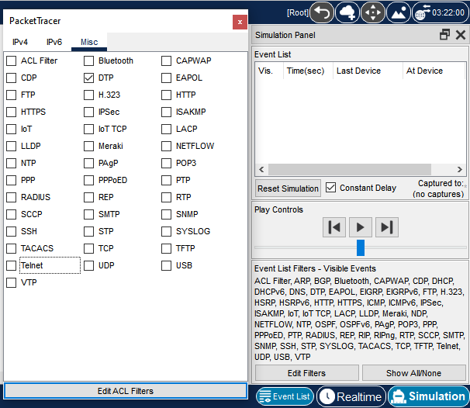

***Задание 1****(по каждому пункту скриншот к отчету)*

1. Открыть сообщение и сравнить MAC-адрес получателя с мультикастовым адресом «0100.0ccc.cccc», который относится к протоколам DTP, VTP, CDP.

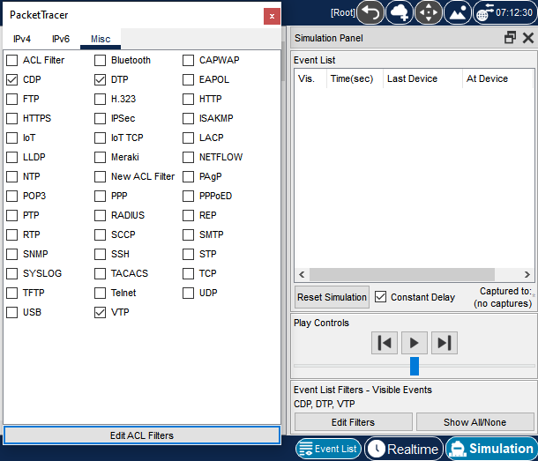

1. Посмотреть на 2 поля в заголовке DTP.   
     
   1) **DTP Type** — сюда отправляющий вставляет предложение. То есть в какой режим он хочет согласоваться. В нашем случае он предлагает согласовать «access».  
   2) **Neighbor MAC-address** — в это поле он записывает MAC-адрес своего порта.

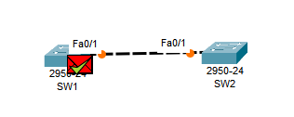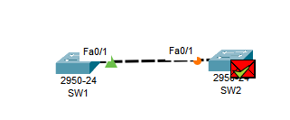

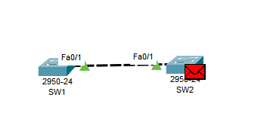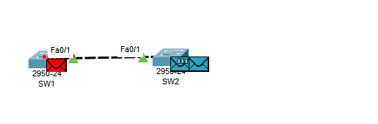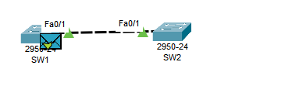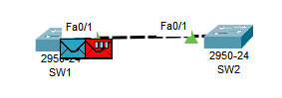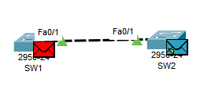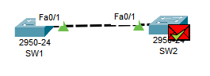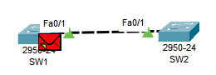

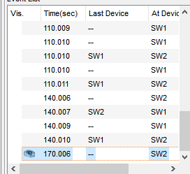

Отправляет и ждет реакции от соседа. Доходит до SW1 сообщение и он генерирует ответный. Где также согласует режим «access», вставляет свой MAC-адрес и отправляет в путь до SW2 (посмотреть заголовокDTPна SW2 + скриншет).

1. Успешно доходит DTP. Они должны были согласоваться в режиме «access». Проверим на SW1 и SW2**showinterfacesswitchport.**

|  |  |
| --- | --- |
| SW1 | SW2 |
|  |  |

1. В каком режиме согласовались коммутаторы?

Administrative Mode: dynamic auto //режимработыпортаSW

Operational Mode: static access //режимсогласования

***Задание 2*** *(скопировать предыдущую лабораторную работу по VLAN)*

1. Добавить еще 1 коммутатор. В настройках нового коммутатора прописать на порту работу в режиме trunk.

New_SW(config)#interfacefastEthernet0/1

New_SW(config-if)#switchport mode trunk

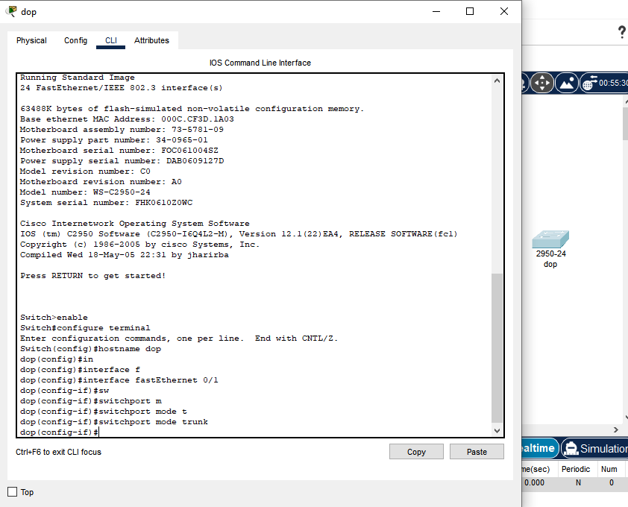

1. Соединить его и CentrSW ипосмотреть, как они согласовались (скриншет).

|  |  |
| --- | --- |
| Dop | CentSW |
|  |  |
|  |  |

1. В каком режиме согласуются режимы «dynamicauto» и «trunk»? В каком режиме согласовались коммутаторы?

*Они согласуются в* trunk

1. Проверить, как настроены порты на CentrSWкомандой **showrunning-config.**

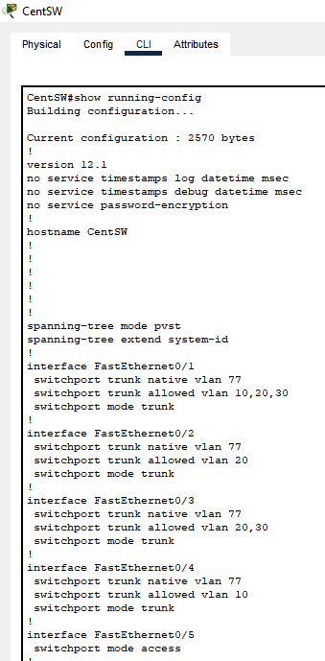

1. С любого ПК в режиме симуляции отправить ARPзапрос в сеть. Пронаблюдать за пакетом. Сделать выводы.

***Контрольные вопросы:***

1. Назначение протокола DTP.

*dynamictrunkingprotocol — динамический протокол транкинга. Для согласования работы портов SW.*

1. Режимы работы портов DTP.

Dynamic auto

Dynamic desirable

Trunk

Access

1. Как происходит согласование портов?



1. Возможные угрозы при неправильной конфигурации режима работы порта?

Для безопасности сети все не используемые порты переводятся в режим жёсткого accessс не существующим vlanи отключаем порт если даже злоумышление и подключится ему нужно будет включить порт и завести существующий access и молится что он есть на конкретном SW.